**直流电机测速调速1**

在了解了怎么驱动电机后，也许你已经迫不及待地装出一辆小车并让它在地面上“自由奔驰”了，但当你逐渐冷静后，却不禁发现，你能做的也仅仅让它“自由奔驰”——究竟怎样才能精确地控制电机的运动呢？不要怕，在这里，机小协带你深入浅出了解直流电机的单闭环测速调速。

闭环控制是指作为被控的输出量以一定方式返回到作为控制的输入端，并对输入端施加控制影响的一种控制关系。

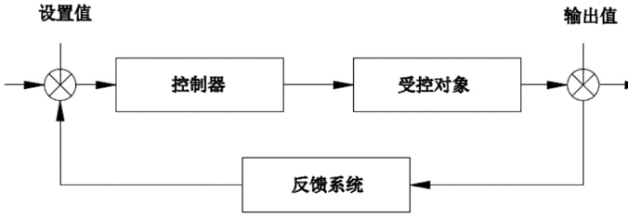

开环控制天生自带“残疾”：因为不知道具体要跑多远，只能配合传感器调整延滞时间；巡线偏角较大时两侧电机反应差异明显……

然而，在速度反馈环的直流电机控制系统下，上述问题可以统统解决，闭环控制有更强的鲁棒性——更可靠、更准确、更可控，为数不多的缺点就是其系统和程序会相对更复杂些。

直流电机的控制核心离不开对电机输出力矩、转速及电机转动位置的控制。

下面我们不妨用机协的Anycar框架讲解，这也是大多数轮式机器人最基本的系统框架。负反馈的闭环控制，反馈与输入极性相反或信号变化方向相反，能够使速度趋于稳定。

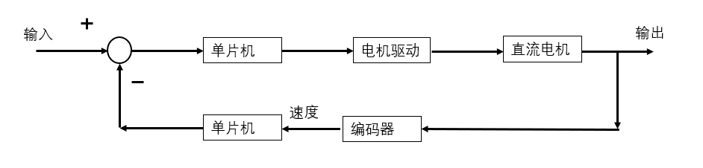

**编码器测速**

要想调速，首先必须得到速度。在直流电机中，我们一般使用旋转编码器测速。旋转编码器，是将输出轴的角位移、角速度等机械量转换成相应的电脉冲以数字量输出的传感器件。按原理，编码器按定位，可以分为绝对式、增量式的；按测量介质可以分为光电码盘、磁编码器。

下面，我们主要介绍增量式光电码盘的测速原理。

编码器一般有A、B两个输出码道（有的额外有一个输出Z），称为A相、B相。光电码盘上打有小孔，当光线通过小孔打到光栅板上，光电元件会将光信号转化为A、B相正弦波信号，并由整形电路输出脉冲信号。因此最终从A相与B相输出的信号是方波脉冲信号，A相信号与B相信号之间会有𝜋/2的相位差。当电机逆时针旋转时，A相的脉冲信号会比B相提早90°；当电机顺时针旋转时，A相的脉冲信号则会比B相落后90°。

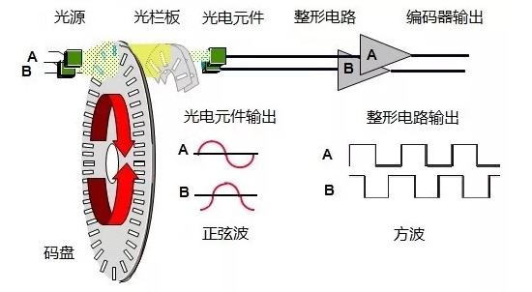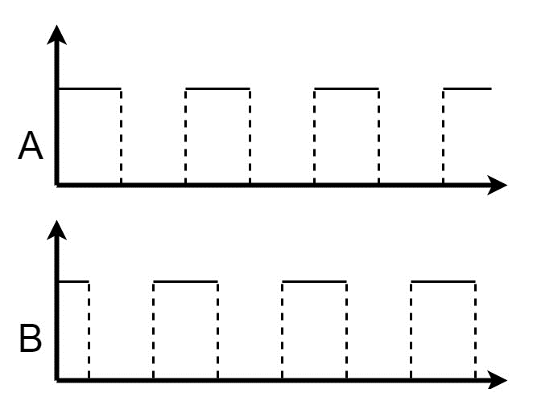

编码器测速通常分为M法与T法，实际应用中也常常将两者结合使用M/T法测速。

**M法（频率法）：适合高速测量，每隔指定时间计数一次脉冲数。**

已知一定时间周期 $T_{c}$ 内，测量编码器输出的脉冲个数 $M_{1}$，则编码器输出脉冲的频率为：

$f_{1}=M_{1}{/T}_{c}$.

假设电机转动一圈可以产生 $Z$ 个脉冲， $Z=$ 倍频×编码器线数，倍频一般为4倍频，因为一般同时采集 A 相和 B 相的上升沿和下降沿总共四次。增量式编码器的线数即转盘上打孔的数目，也即转盘转动一周，编码器产生的脉冲数目。

那么用频率 $f_{1}$ 除以 $Z$，得到的即为单位时间内电机转速，即：

$$n=\frac{f_{1}}{Z}=\frac{M_{1}}{ZT_{c}}（r/s)$$

由于在测速过程中一般 $Z$ 已知，而 $T_{c}$ 又给定，故电机转速只与 $M_{1}$ 有关，因此该方法称为M法。转速化为角速度只需乘上360即可（角度制）。

$$w=n*360(°/s) = \frac{{360M}_{1}}{ZT_{c}}(°/s) = \frac{{360M}_{1}}{4*KT_{c}}(°/s)$$

其中K为编码器线数。

另一种M法测速的理解方式即考虑每个脉冲对应移动角度 $θ_{0}=\frac{360°}{线数}$，再利用 $ω=\frac{∆θ}{T_{c}}$ 得到角速度。

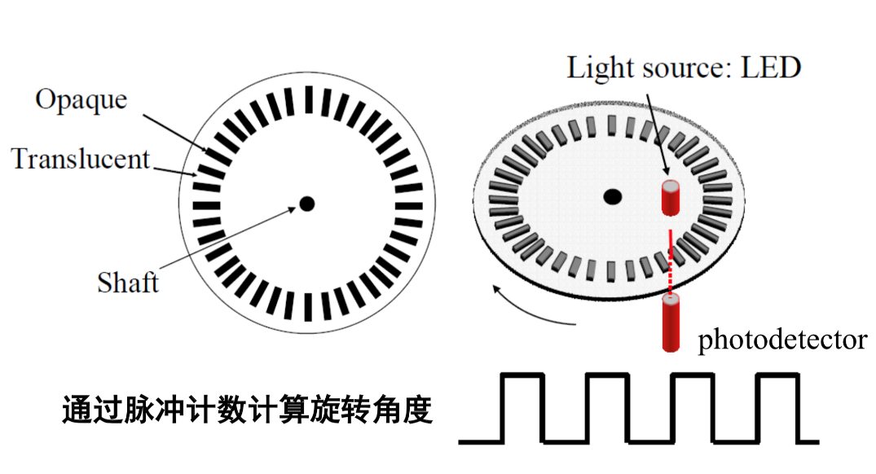

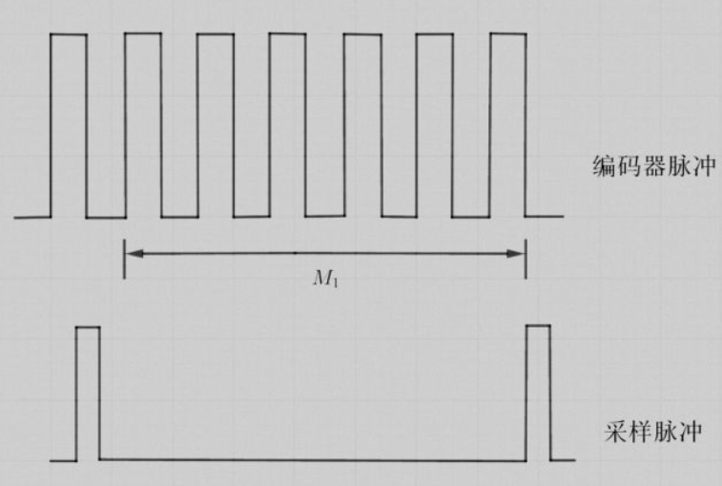

M法测速原理

**T法（周期法）：适合低速测量，通过测量两个脉冲之间的时间间隔来计算转速**

首先，我们需要设置一个能够发出高频脉冲信号的时钟。假设编码器两脉冲信号（上升沿）时间间隔内高频时钟脉冲个数为 $M_{2}$,高频脉冲频率为 $f_{0}$,则两脉冲之间时间间隔为：

$T_{t}=M_{2}/f_{0}$*.*

那么电机的转速即为

$$n=\frac{1}{{ZT}_{t}}\left(\frac{r}{s}\right)$$

T法测速原理

为了兼顾高速与低速，实际使用中常常是 M 法和 T 法结合使用，称为 M/T 法测速，但此方法在速度很低时需要兼顾系统的实时性问题。M/T法的具体原理在这里就不作过多展开，感兴趣的同学可以点击**阅读原文**进一步学习了解。

**（阅读原文转**[**M法、T法以及M/T法测速原理概述 - 知乎 (zhihu.com)**](https://zhuanlan.zhihu.com/p/105165951?utm_source=wechat_session)**）**

**M法测速的Arduino实现**

**定时中断与外部中断**

1. 定时中断

定时中断，顾名思义，即通过设置时钟定时周期，每隔一周期即中断loop程序并进入指定函数。Arduino中通过引用Mstimer2库来设置定时中断。在M法测速中可以通过定时中断进行 $T_{c}$ 的设置，并每过 $T_{c}$ 返回一个速度测量值。

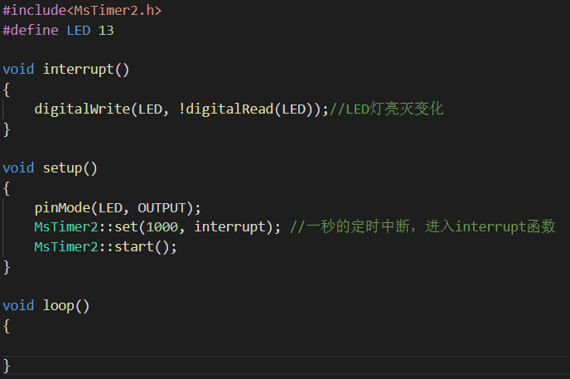

1. 外部中断

M法测速中需要对每次编码器脉冲的产生进行计数，我们可以使用Arduino中的attachInterrupt函数实现。

attachInterrupt(interrupt, ISR, mode)

attachInterrupt函数的第一个参数为interrupt number，在Arduino主板上只有特定的数字引脚能够进行中断。在Uno板上仅2、3两引脚可用，Mega板上2, 3, 18, 19等引脚均可使用。第二个参数为中断条件满足后进入的函数名，这个函数常常要求简单、复杂度低。第三个参数为中断条件，常用的即CHANGE。

**M法测速例程**

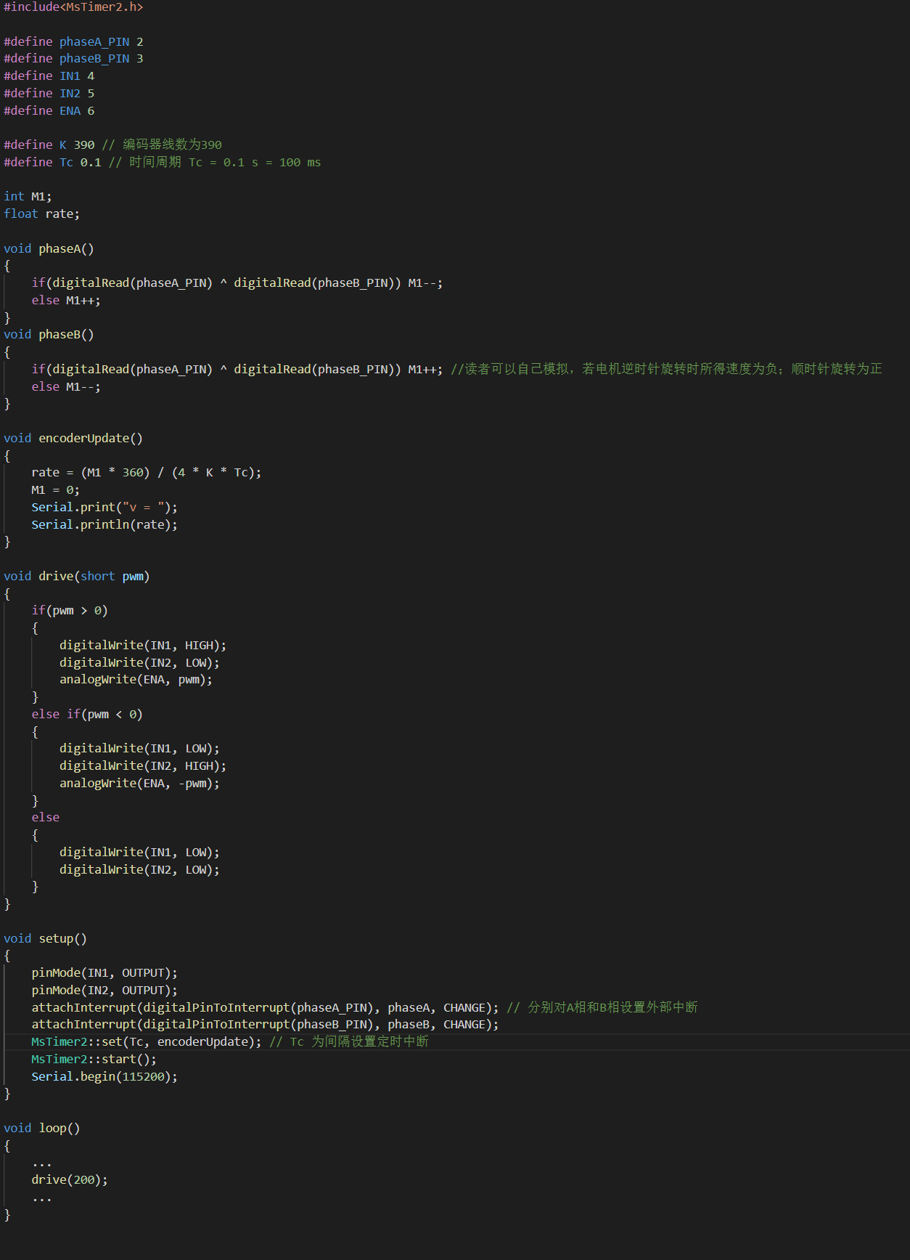

**下一期推文预告直流电机调速2：PID单环电机控制原理及例程实现**